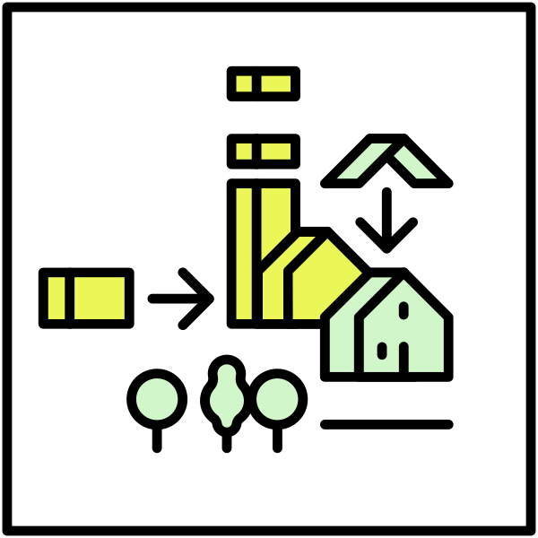
Muster Projektsteckbrief

Für die Erfassung von Projektinhalten gemäß des jeweiligen Konkretisierungsgrads bieten sich kurz gefasste Projektsteckbriefe an. Das hier vorliegende Muster ist bewusst einfach gehalten, kann als Grundlage sowohl in der Konzeptarbeit als auch der Umsetzungsphase eingesetzt und individuell erweitert werden.

Projektsteckbrief - Kurzname

Quartier: Name des Quartiers

Projektname (Lang)
Max. 100 Zeichen (mit Leerzeichen)
Projektbeschreibung
Max. 2300 Zeichen (mit Leerzeichen)

Initiator/Projektträger  Wer führt das Projekt verantwortlich durch? | Zielgruppen  Wer wird angesprochen, soll das Projekt nutzen?
Akteure
Welche aktiven Projektpartner braucht das Projekt?

Handlungsschritte  Projektphasen, Arbeitsschritte etc… | Zeitrahmen  Ca.-Angabe in Monaten, sowie frühestmöglicher Projektstart
Finanzieller Gesamtaufwand  Schätzung, falls möglich | Finanzierungsansatz  Z.B. Förderprogramm, Eigenmittel etc…  Eigenmittel der Stadt sowie Fördermittel von Bundes- und Landesprogrammen, z.B. im Rahmen der nationalen Klimaschutzinitiative
Endenergieeinsparungen (MWh/a)  Gering, Mittel, Hoch oder konkrete Angaben | THG-Einsparungen (t/a)  Gering, Mittel, Hoch oder konkrete Angaben
Indikatoren Erfolgskontrolle
Wie lässt sich Projekterfolg ggf. messen?

Flankierende Maßnahmen
Z.B. Städtische Öffentlichkeitsarbeit, verknüpfte Projekte etc.

